МИНИСТЕРСТВО ОБРАЗОВАНИЯ И НАУКИ РОССИЙСКОЙ ФЕДЕРАЦИИ

Федеральное государственное бюджетное образовательное учреждение высшего профессионального образования

**«Вятский государственный университет»**

**(ФГБОУ ВО «ВятГУ»)**

Факультет автоматики и вычислительной техники

Кафедра электронных вычислительных машин

Исследование фракталов

Отчет

Лабораторная работа №6 по дисциплине

«Программирование»

Выполнил студент группы ИВТ-11 _______________/Кудяшев Я.Ю./

Проверил преподаватель________________________/Чистяков Г.А./

Киров 2020

**Цель работы**

Получение навыков реализации алгоритмов с рекурсивными вычислениями, знакомство с фракталами.

**Задание**

1. Написать программу для визуализации фрактала «Кривая Пеано».
2. Предусмотреть возможности масштабирования, изменения глубины прорисовки и перемещения полученной фигуры.
3. Построение множества ломанных, образующих фрактал, должно осуществляться в отдельном модуле.

**Программа**

**program** fractal;

**uses** WinCrt,Graph;

**var** i1,i2,j1,j2: integer;

x1,x2,y1,y2: double;

ch2:char;

**function** WinX(x: double): integer;

**begin**

WinX:= Round((x-x1)/(x2-x1)*(i2-i1)) + i1

**end**;

**function** WinY(y: double): integer;

**begin**

WinY:= j2-Round((y-y1)/(y2-y1)*(j2-j1))

**end**;

**procedure** WinLine(x1,y1,x2,y2: double);

**begin**

Line(WinX(x1 ),WinY(y1),WinX(x2),WinY(y2))

**end**;

**procedure** WinSet(u1,v1,u2,v2: double; a1,b1,a2,b2: integer);

**begin**

**if** a1<0 **then** i1:= GetMaxX+a1 **else** i1:= a1;

**if** b1<0 **then** j1:= GetMaxY+b1 **else** j1:= b1;

**if** a2<0 **then** i2:= GetMaxX+a2 **else** i2:= a2;

**if** b2<0 **then** j2:= GetMaxY+b2 **else** j2:= b2;

x1:= u1;

y1:= v1;

**if** u2<=u1 **then** x2:= x1+(v2-v1)/(j2-j1)*(i2-i1) **else** x2:= u2;

**if** v2<=v1 **then** y2:= y1+(u2-u1)/(i2-i1)*(j2-j1) **else** y2:= v2

**end**;

**procedure** Peano(p: integer; xx1,yy1,xx2,yy2: real);

**var** dx,dy,k1,k2: double;

ch2:char;

**begin**

dx:= xx2-xx1;

dy:= yy2-yy1;

**if** p=1 **then**

**begin**

MoveTo(WinX(xx1),WinY(yy1));

LineTo(WinX(xx1-dy),WinY(yy1+dx));

LineTo(WinX(xx2-dy),WinY(yy2+dx));

LineTo(WinX(xx2),WinY(yy2))

**end**

**else**

**begin**

k1:= (1 **shl** (p-1)-1)/(1 **shl** p-1);

k2:= (1 **shl** (p-1))/(1 **shl** p-1);

Peano(p-1, xx1-k1*dy, yy1+k1*dx, xx1, yy1);

WinLine(xx1-k1*dy, yy1+k1*dx, xx1-k2*dy, yy1+k2*dx);

Peano(p-1, xx1-k2*dy, yy1+k2*dx, xx1+k1*dx-k2*dy, yy1+k2*dx+k1*dy);

WinLine(xx1+k1*dx-k2*dy, yy1+k2*dx+k1*dy, xx1+k2*(dx-dy), yy1+k2*(dx+dy));

Peano(p-1, xx1+k2*(dx-dy), yy1+k2*(dx+dy), xx2-k2*dy, yy2+k2*dx);

WinLine(xx2-k2*dy, yy2+k2*dx, xx2-k1*dy, yy2+k1*dx);

Peano(p-1, xx2, yy2, xx2-k1*dy, yy2+k1*dx);

**end**;

**end**;

**var** gd,gm: integer;

p:integer;

v2,xx1,yy1,xx2,yy2:real;

**begin**

xx1:=0.2;

yy1:=0;

xx2:=1.2;

yy2:=0;

p:=1;

v2:= 1.1;

gd:= Detect;

InitGraph(gd,gm,'');

WinSet(-0.5,-0.1,-10,v2,10,10,-10,-10);

SetColor(random(10));

Peano(p,xx1,yy1,xx2,yy2);

**repeat**

OuttextXY(getmaxx-1500,10,'The Peano curve');

OuttextXY(getmaxx-1500,25,'Use arrows to move an object');

OuttextXY(getmaxx-1500,40,'Press "+" for increase');

OuttextXY(getmaxx-1500,55,'Press "-" for dicrease');

OuttextXY(getmaxx-1500,70,'Press "1" for increasing the density of the drawing');

OuttextXY(getmaxx-1500,85,'Press "0" for dicreasing the density of the drawing');

OuttextXY(getmaxx-1500,100,'Exit ""ESC');

SetColor(random(256));

ch2:=wincrt.readkey;

**case** ch2 **of**

#45:

**if** v2<4 **then**

**begin**

cleardevice;

WinSet(-0.5,-0.1,-10,v2+0.1,10,10,-10,-10);

Peano(p,0,0,1,0);

v2:= v2+0.1;

**end**;

#43:

**if** v2>1.1 **then**

**begin**

cleardevice;

WinSet(-0.5,-0.1,-10,v2-0.1,10,10,-10,-10);

Peano(p,0,0,1,0);

v2:= v2-0.1;

**end**;

#49:

**if** p<10 **then**

**begin**

cleardevice;

Peano(p+1,0,0,1,0);

p:=p+1;

**end**;

#48:

**if** p>1 **then**

**begin**

cleardevice;

Peano(p-1,0,0,1,0);

p:=p-1;

**end**;

#72:

**if** (yy1<10) **and** (yy2<10) **then**

**begin**

cleardevice;

Peano(p,xx1,yy1+0.1,xx2,yy2+0.1);

yy1:=yy1+0.1;

yy2:=yy2+0.1;

**end**;

#80:

**if** (yy1>-10) **and** (yy2>-10) **then**

**begin**

cleardevice;

Peano(p,xx1,yy1-0.1,xx2,yy2-0.1);

yy1:=yy1-0.1;

yy2:=yy2-0.1;

**end**;

#77:

**if** (xx1>-10) **and** (xx2>-10) **then**

**begin**

cleardevice;

Peano(p,xx1+0.1,yy1,xx2+0.1,yy2);

xx1:=xx1+0.1;

xx2:=xx2+0.1;

**end**;

#75:

**if** (xx1<10) **and** (xx2<10) **then**

**begin**

cleardevice;

Peano(p,xx1-0.1,yy1,xx2-0.1,yy2);

xx1:=xx1-0.1;

xx2:=xx2-0.1;

**end**;

**end**;

**until** (ch2=#27);

**end**.

**Схема**

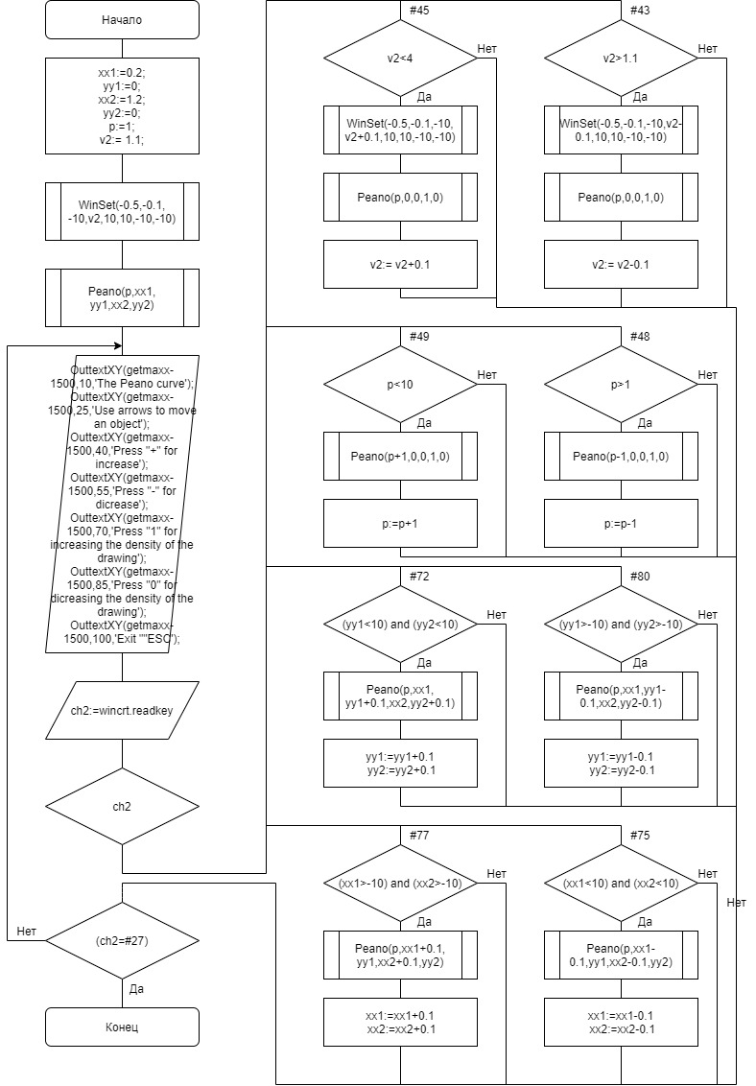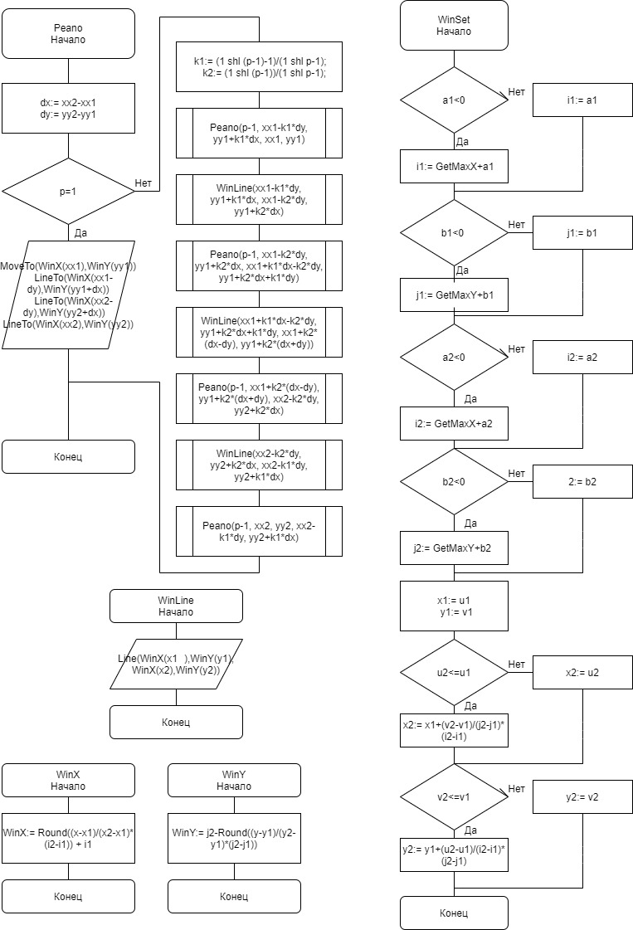

**Скриншоты программы**

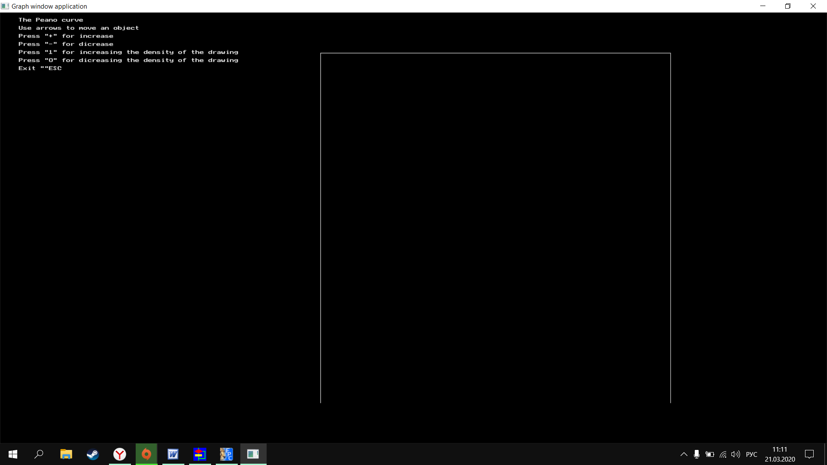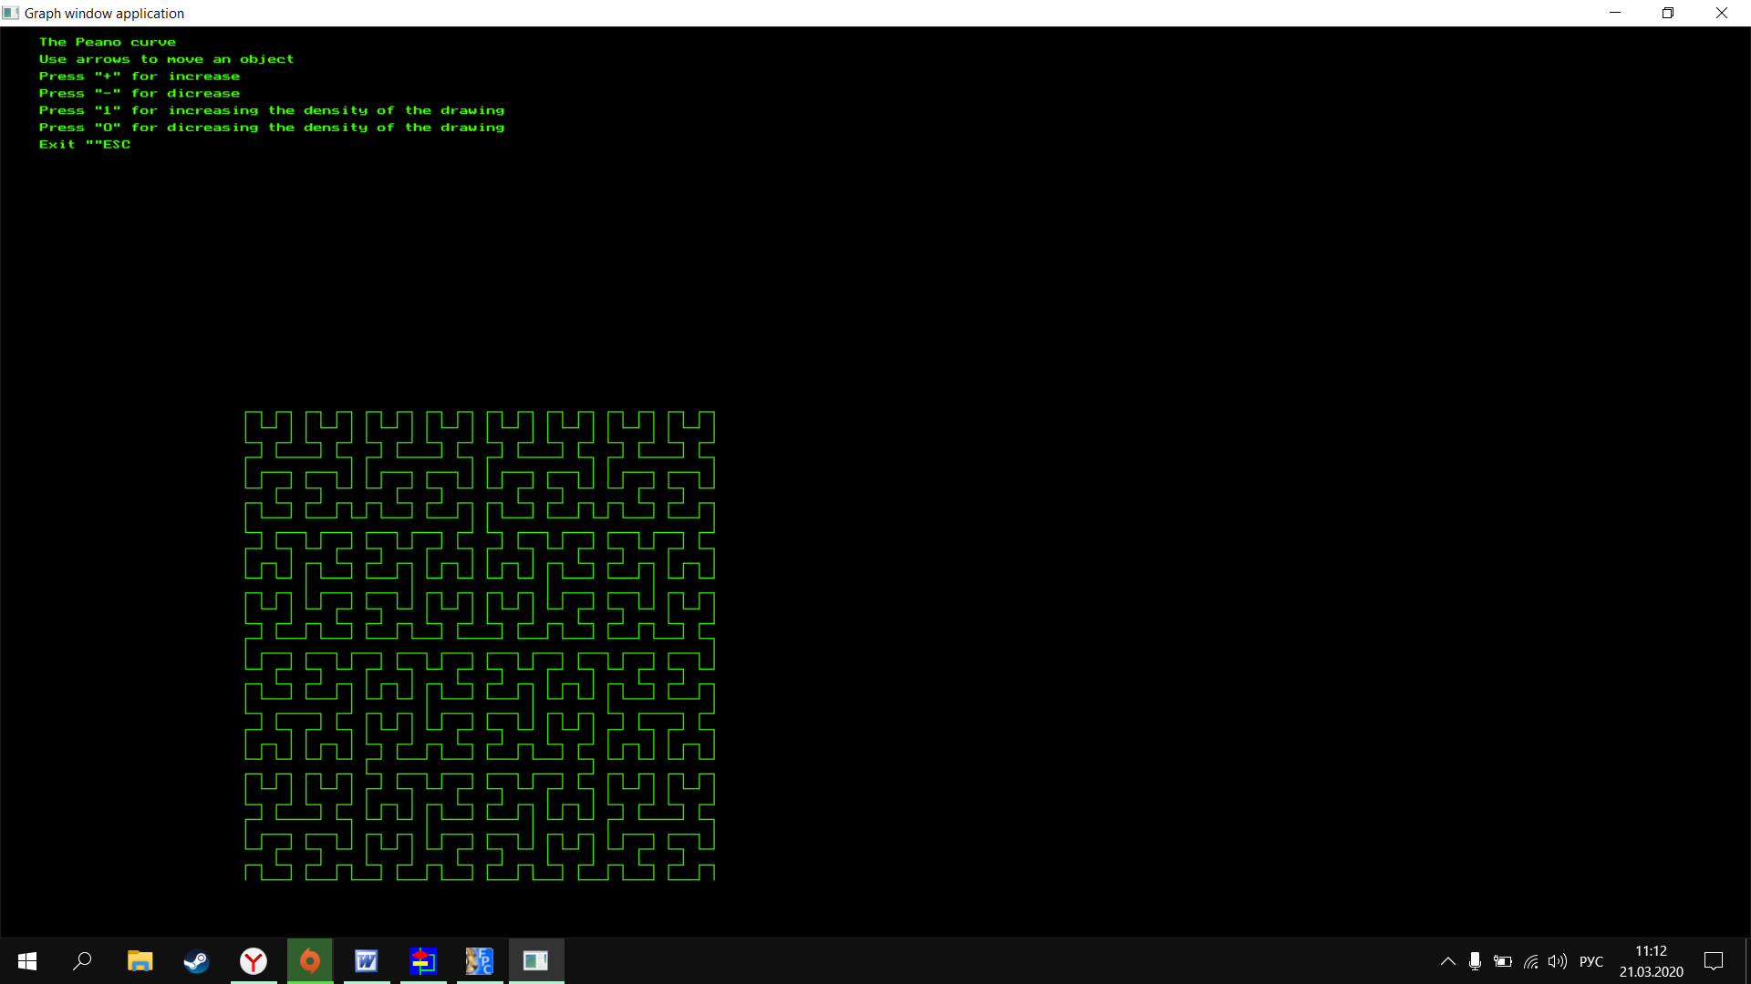

**Вывод**

Язык программирования **Pascal** – это базовая высокоуровневая программа. Она используется как основа для программирования в большинстве современных школ. Такой востребованностью среди учебных заведений данный язык достиг благодаря своей простоте. Любая программа состоит из двух последовательных частей: описание последовательных действий, которое необходимо выполнить, и описание данных, которыми оперируют эти действия.

В ходе выполнения данной лабораторной работы была изучена рекурсия, вызов подпрограммы в подпрограмме. Помощью рекурсивного метода был построен фрактал «Кривая Пеано». Фракта́л  [множество](https://ru.wikipedia.org/wiki/%D0%9C%D0%BD%D0%BE%D0%B6%D0%B5%D1%81%D1%82%D0%B2%D0%BE), обладающее свойством [самоподобия](https://ru.wikipedia.org/wiki/%D0%A1%D0%B0%D0%BC%D0%BE%D0%BF%D0%BE%D0%B4%D0%BE%D0%B1%D0%B8%D0%B5) (объект, в точности или приближённо совпадающий с частью себя самого, то есть целое имеет ту же форму, что и одна или более частей). Сама по себе «Кривая Пеано» представляет из себя параметрические прямые, образ которых содержит квадрат. Другое название – заполняющее пространство кривая.

Данная лабораторная работа потребовала использования библиотек Graph и WinCrt компилятора Free Pascal. Благодаря им стала возможна реализация прорисовки фрактала и дальнейших действий с ним, таких как масштабирование, перемещение и изменение глубины прорисовки с помощью клавиш клавиатуры.

Выполнение этой лабораторной работы также потребовало использование подпрограмм и case menu, что уже было использовано в предшествующих лабораторных работах. С помощью case menu была реализована возможность управления фракталом клавишами, а подпрограммы позволили значительно сократить код программы и облегчить её написание.